Opracowanie aplikacji przewidującej wartość rynkową nieruchomości w Polsce na podstawie modelu predykcyjnego

Mateusz Jurek, Arkadiusz Sałaj, Dominik Gajda, Jeremi Korowajski, Konrad Kruczek

dr inż. Paweł Drzymała

Politechnika Łódzka, WEEIA, Informatyka, Lódź, Polska

STRESZCZENIE

W artykule przedstawiono proces budowy modelu predykcyjnego na potrzeby przewidywania wartości rynkowej nieruchomości na obszarze Polski. Celem projektu jest utworzenie nowoczesnej aplikacji internetowej oferującej intuicyjne narzędzie z szerokim wachlarzem parametrów, umożliwiających użytkownikowi systemu generowanie precyzyjnych wyników. Na podstawie dostępnych cech modelu, zaproponowano rozwiązanie polegające na zbudowaniu trzech różnych modeli regresji o różnej liczbie parametrów wejściowych, w tym jeden automatycznie uzupełniający brakujące wartości o medianę danego atrybutu obliczonej w oparciu w zestaw danych treningowych. Wytypowano wskaźniki oceny modeli regresji, które najdokładniej obrazują wynikowe modele dla zbioru danych jakim dysponowano. Wytrenowano oraz przetestowano popularne modele regresji, z których wytypowano las losowy oraz XGBoosting jako modele uczenia zespołowego, które osiągały najniższe wartości błędu oraz najwyższe wartości współczynnika determinacji, świadczącego o zadowalających prognozach systemu. Modele zostały odpowiednio dostrojone metodą kroswalidacji, a następnie połączone kolejną warstwą uczenia zespołowego w celu utworzenia finalnego, najdokładniejszego modelu. Eksperymenty wykazały bardzo dokładne prognozy dla miast i obszarów o niewielkim względnym rozrzucie ceny mieszkań.

KEYWORDS drzewo decyzyjne, las losowy, mieszkania, nieruchomości, predykcja, regresja, uczenie maszynowe, uczenie zespołowe

I. WSTĘP

A. Obszar działań

Zagadnienie koncentruje się wokół polskiego rynku nieruchomości, zakupu i najmu mieszkań oraz zabudowań mieszkalnych. Obejmuje zarówno operacje na nieruchomościach dokonywane na rynku wtórnym jak i rynku pierwotnym.

B. Cel Projektu

Potrzebą realizacji projektu jest utworzenie systemu prognozującego wartość nieruchomości, znajdujących się w największych miastach na terenie Polski, w stopniu bardzo dobrym, zgodnie z definicją zawartą w wybranych wskaźnikach oceny jakości modelu.

II. STAN WIEDZY

Dane GUS z lat 2021-2022 obrazują, że ceny mieszkań na polskim rynku nieruchomości rosną szybciej niż przeciętne ceny w gospodarce (Zaremba, 2023). W roku 2023 średnia cena transakcyjna za m2 w Warszawie przekroczyła 13 tys. złotych (Narodowy Bank Polski [NBP], 2023). Dynamikę rynku może również obrazować znacząca zmiana stopy procentowej kredytu między rokiem 2022 a 2023, spadek kredytowej dostępności mieszkania badanej dla siedmiu największych miast oraz wzrost marż bankowych przy kredytach mieszkaniowych na przełomie lat 2022 i 2023 (NBP, 2023).

Zestawienia wskaźników rynkowych minionej dekady wyraźnie obrazują wysoką zmienność w okresie ostatnich dwóch lat, uzasadniać może wysokie zapotrzebowanie na zarówno aktualne dane cen mieszkań, jak i modele predykcji wartości rynkowej nieruchomości na tych danych utworzone.

A. Konstruktywna analiza istniejących rozwiązań

Zidentyfikuj obszary, w których obecny stan badań / rynku rozwiązań jest niekompletny, wymaga udoskonalenia. Ta sekcja może zawierać opis istniejących systemów / urządzeń, które cechują się ciekawymi rozwiązaniami, wartymi uwzględnienia w opisywanym projekcie.

Wspomnij o pracach pokrewnych, o tym, co wcześniej zrobili inni autorzy, wymień prace, które można powiązać z realizowanym projektem.

B. Uzasadnienie i formy rozwiązania

Opis zawiera informacje, jaki zysk ma dać zaproponowane rozwiązanie, jak opracowane rozwiązanie wypełni istniejącą na rynku lukę. Jaki problem powinien rozwiązać projekt? To jest miejsce na tzw. pytanie badawcze.

III. OPIS ROZWIĄZANIA

**A. Opis techniczny rozwiązania**

W opisie technicznym rozwiązania, omawiasz z jakich technologii skorzystałeś. Sekcja powinna zawierać schematy, zdjęcia prototypu, zrzuty ekranu; listę wymagań funkcjonalnych i niefunkcjonalnych wraz z informacją jak one zostały zdefiniowane – na jakiej podstawie, wymień potrzeby użytkowników / rynku. Można opisać napotkane problemy przy projektowaniu / implementacji i w jaki sposób sobie z nimi poradzono.

Do rysunków odwołaj się używając sformułowań takich jak ”*Na rys. 1 pokazano*…”, „*Projekt rozwiązania opierał się na …. (rys.1)*.”

**B. Zarządzanie projektem i pracą zespołową**

W tej części raportu należ uwzględnić opis narzędzi użytych do zarządzania projektem, pracy zespołowej, jak również opis cech rozwiązania dotyczące normalizacji oraz analizy cyklu życia rozwiązania.

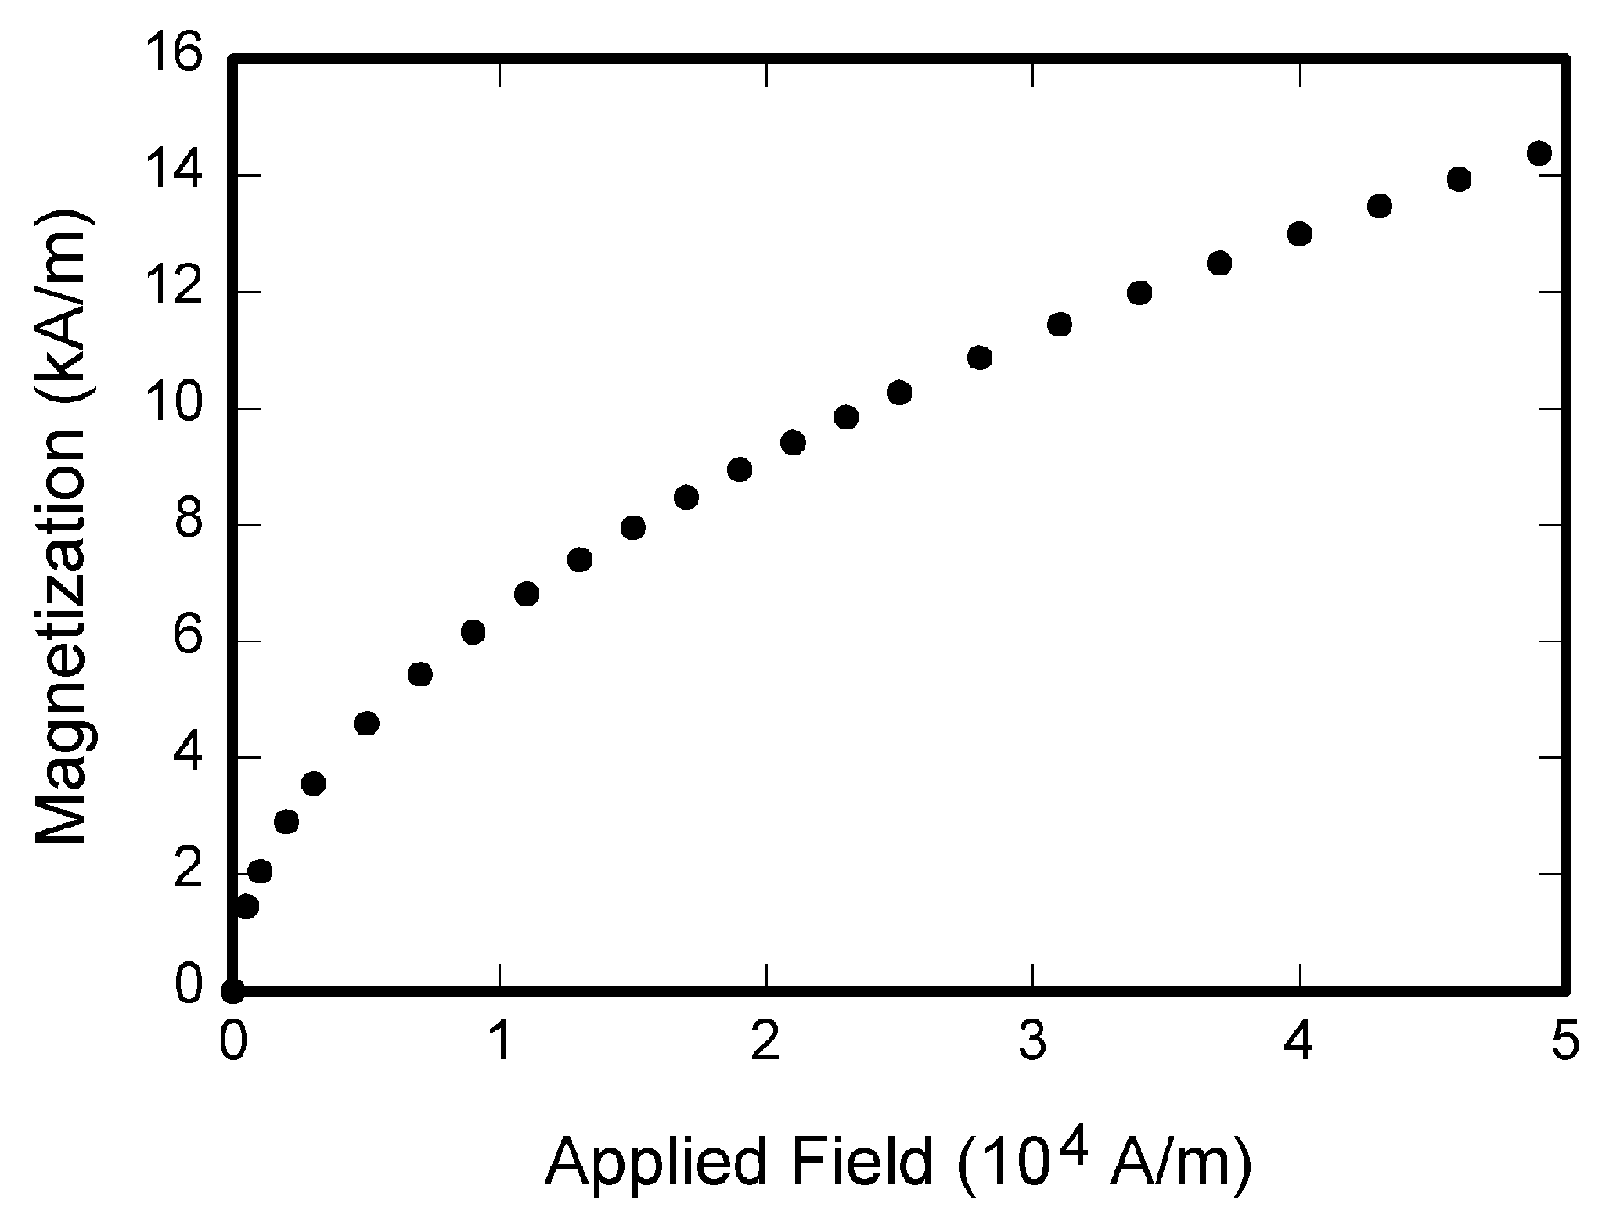

Rysunek 1.  Przygotuj obrazki w dobrej rozdzielczości (minimum 300dpi, najlepiej 600dpi) i maksymalnej szerokości 88mm. Jeśli rysunek pochodzi z zewnętrznego odnośnika, zacytuj go tutaj (Autor, 2022)

IV. BADANIA/TESTY

Rozdział zawiera opis przeprowadzonych badań lub / i testów rozwiązania; testy funkcjonalne, testy niefunkcjonalne, użyteczności, wydajności, bezpieczeństwa, itp. Opis szczegółów procedury eksperymentalnej zastosowanej do badań / testów i co zostało uwzględnione przy ocenie rozwiązania.

V. WYNIKI I ANALIZA

Przedstawienie wyników, ich analiza i dyskusja. Czy uzyskane wyniki pozwalają stwierdzić, że projekt rozwiązuje zadany problem, odpowiedzieć na pytanie badawcze lub rozwiązać dany problem.

Odwołania do tabel zgodnie ze sformułowaniem, *w „Tabeli I przedstawiono….”, „Tabela I zawiera….”.*

TABELA I

JEDNOSTKI WŁAŚCIWOŚCI MAGNETYCZNYCH1

|  |  |  |
| --- | --- | --- |
| Symbol | Quantity | Conversion from Gaussian and  CGS EMU to SI a |
| F | magnetic flux | 1 Mx ® 10-8 Wb = 10-8 V·s |
| *B* | magnetic flux density,  magnetic induction | 1 G ® 10-4 T = 10-4 Wb/m2 |
| *H* | magnetic field strength | 1 Oe ® 103/(4p) A/m |
| *M* | magnetic moment | 1 erg/G = 1 emu  ® 10-3 A·m2 = 10-3 J/T |
| *M* | magnetization | 1 erg/(G·cm3) = 1 emu/cm3  ® 103 A/m |
| 4p*M* | magnetization | 1 G ® 103/(4p) A/m |
| s | specific magnetization | 1 erg/(G·g) = 1 emu/g ® 1 A·m2/kg |
|  |  |  |

1Krótkie przypisy pod tabelą mogą dostarczyć dodatkowych informacji lub źródła danych.

VI. WNIOSKI I PERSPEKTYWY ROZWOJU

Podsumowanie pracy, z podkreśleniem mocnych i słabych stron, na bazie wyników. Opisz, jak widzisz potencjalną kontynuację projektu.

ZAŁĄCZNIKI

Odwołania do załączników, jeśli są konieczne, powinny się pojawić w treści raportu (np.: *zał. 1.*). Załączniki zawierają m.in. linki do repozytoriów kodu, danych online, do demonstracyjnego klipu wideo lub podsumowania badań.

PODZIĘKOWANIA

Miejsce, w którym możesz podziękować ekspertom, organizacji i / lub sponsorom, którzy pomogli w Twoim projekcie. Opiekun projektu powinien znaleźć się jako współautor raportu.

BIBLIOGRAFIA

Author1, A. Author2, B. (2022). Paper title, *Journal Name*., vol. 13, no. 1, str. 11-23, doi: 10.1109/TTHZ.2016.2544142

Skeen J., Greenhalgh D. (2019). *Programowanie w języku Kotlin. The Big Nerd Ranch Guide*, HELION, Gliwice, s. 408

Bologna, C. (2019*). Tytuł strony internetowej/Główna Nazwa Witryny*, https://www.website.com/entry/full_link

WKŁAD W PRACĘ NAD PROJEKTEM

Pierwszy Autor, Studentka / Student *5.* semestru kierunku *Informatyka*. Opis doświadczenia zawodowego, jeśli posiada. Należy opisać dokonania w ramach zrealizowanego projektu, czym się zajmowała /zajmował w projekcie, jaka była jej / jego rola. Opis powinien mieć od 500 do 1000 znaków. Zdjęcia powinny mieć wymiary 3,26 cm x 2,56 cm.

**Drugi Autor**……………………………………

…………………………………………………..